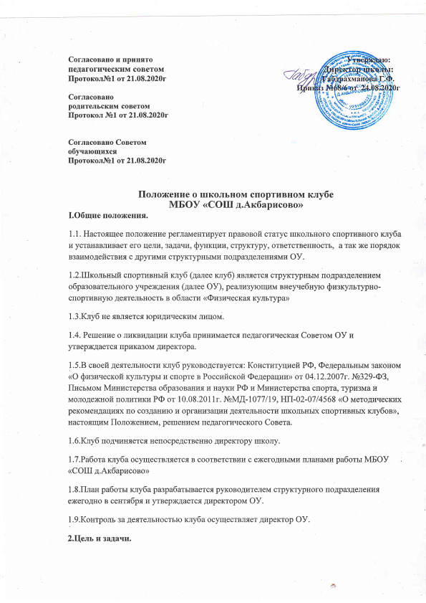
2.1.Целью деятельности клуба является – способствовать формированию потребности в здоровом образе жизни и систематических занятиях физической культурой и спортом у обучающихся ОУ, а так же развитие в ОУ традиционных видов спорта.
2.2. Задачами спортивного клуба являются:
-разработка предложений по развитию физической культуры и спорта в ОУ в рамках внеурочной деятельности;
- вовлечение обучающихся в систематические занятия ФК и спортом;
-повышение мотивации к укреплению здоровья;
-организация физкультурно-спортивной работы ОУ во внеурочное время.
3.Фукции
КЛУБ:
-организует и проводит физкультурно-оздоровительные и спортивно-массовые мероприятия, в том числе школьные этапы Всероссийских спортивных соревнований школьников «Президентские состязания»,
- формирует команды по видам спорта и обеспечивает их участие в соревнованиях разного уровня;
- пропагандирует в ОУ основные идеи физической культуры, спорта, здорового образа жизни, в том числе деятельность клуба;
- поощряет и стимулирует обучающихся, добившихся высоких показателей в физкультурноспортивной работе.
- участвует в организации работы летних пришкольных оздоровительно-спортивных лагерей (площадок).
- организует в проводит конкурсы на лучшую постановку физкультурно-оздоровительной и спортивно—массовой работы среди классов в ОУ.
- проводит учебно-тренировочные сборы (смены) для подготовки команд к участию в соревнованиях.
4. Организационная структура
- Управление спортивным клубом осуществляет его руководитель, назначаемый директором
- Руководитель спортивного клуба осуществляет организацию и руководство всеми направлениями его деятельности.
- Клуб может иметь собственное название, эмблему, наградную атрибутику, спортивную форму,
- Основными формами работы клуба могут быть занятия в секциях, группах и командах,
комплектующихся с учетом пола, уровня физической и спортивно-технической подготовленности.
- У Членами клуба могут быть обучающиеся ОУ, в котором создан клуб, родители, педагоги
  - Занятия в клубе проводятся в соответствии с графиками, расписаниями, планами физкультурно-спортивных мероприятий.
  - Непосредственное проведение занятий в клубе осуществляется учителями физической культуры, педагогами школы, учащимися старших классов.
  - За всеми занимающимися в клубе устанавливается врачебно-педагогический контроль,
который осуществляется медицинскими и педагогическими работниками образовательного учреждения.
- Права и обязанности
- Права и обязанности педагогов спортивного клуба определяются трудовым законодательством РФ, Уставом ОУ, правилами внутреннего распорядка образовательного учреждения, а также должностными инструкциями руководителя структурного подразделения.
- Обучающиеся имеют право в соответствии со своими способностями, возможностями и интересами на выоор секций и групп для занятий, участвовать в физкультурнооздоровительных мероприятиях, спартакиадах, физкультурных праздниках за свой Клуб.
- Обучающиеся (члены клуба) обязаны добросовестно посещать занятия в спортивных секциях и кружках, а также бережно относиться к спортивному оборудованию и другому имуществу клуба.
6. Ответственность
6.1 Ответственность за качество выполнения возложенных настоящим Положением на спортивный клуб целей, задач и функций, выполнение плана работы по всем направлениям деятельности, сохранность оборудования и спортивного инвентаря, а так же за создание условий для эффективной работы своих подчиненных несет руководитель школьного спортивного клуба;
6.2. Каждый педагог спортивного клуба несет ответственность за качество выполнения работ, а также жизнь и здоровье обучающихся, сохранность оборудования и спортивного инвентаря.

